La composition d’une roche
Expérience 2.1

Sciences

Présenté à
Daniel Blais

Par
Antoine Roy
MSI 2

ESV

28 octobre

But : Identifier la biotite dans de la granite broyé.
Hypothèse : Je suppose que la biotite est de couleur rose.
Matériel : Microscope (ipod), Granite broyé en minéraux rose, blanc, noir.
Manipulation : Je vais prendre la loupe et regarder le granite pour identifier la biotite et sa couleur.
Résultat : La composition d’une roche
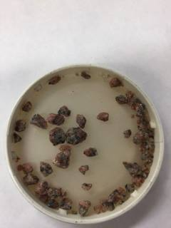  Inconnus | Couleur
Granite broyé  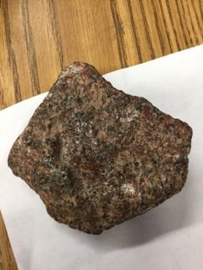 | Biotite= N
Granite | Biotite= N

Discussion : D’après mes résultats, l’inconnu Granite broyé et Granite ont des minéraux de couleur N, se qui signifie noir, donc il s’agit de la biotite.
Conclusion : Mon hypothèse est fausse puisque la biotite est noire.

